Обучающая выборка

|  |  |
| --- | --- |
| Обучающая выборка  Признаки (features) | Целевые значения |
| $$X=\left[\begin{matrix}x_{11} & x_{12} & ⋯ & x_{1n} \\ x_{21} & x_{13} & ⋯ & x_{2n} \\ ⋯ & ⋯ & ⋯ & ⋯ \\ x_{l1} & x_{l2} & ⋯ & x_{ln}\end{matrix}\right]$$ | $$Y=\left[\begin{matrix}y_{1} \\ y_{2} \\ ⋯ \\ y_{m}\end{matrix}\right]={\left[y_{1},y_{2}, …,y_{m}\right]}^{T}$$ |

При классификации целевые значения:

$y∈\left\{-1;+1\right\}$– при бинарной классификации

$y∈\left\{1,2, …, M\right\}$– при M-классовой классификации (классы не пересекаются)

- при M-классовой классификации с пересекающимися классами (здесь M – это размерность пространства)

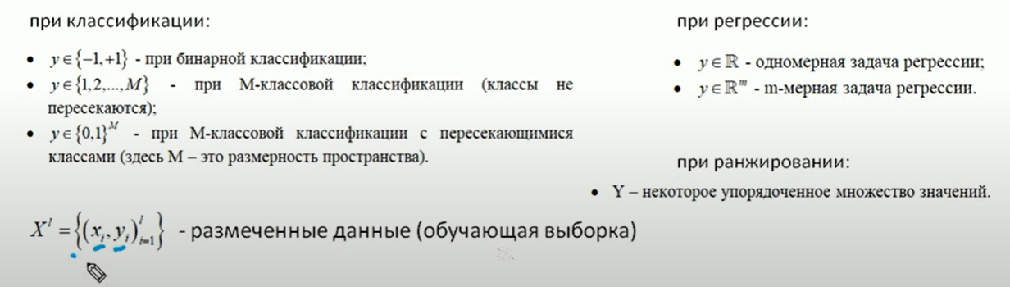

$$X^{l}=\left\{{\left(x_{i},y_{i}\right)}_{i=1}^{l}\right\}$$

Выделение вторичных признаков – feature extractions или feature engineering. Математически это представляет собой функциональное преобразование первичных признаков

$$\left\{f_{1}\left(x\right),f_{2}\left(x\right),…,f_{k}\left(x\right)\right\}$$

В результате функционального преобразования первичных признаков получается новое признаковое пространство, упрощающее работу алгоритмов обучения

$F={\left\|f_{j}\left(x_{i}\right)\right\|}_{l×n}=\left(\begin{matrix}f_{1}\left(x_{1}\right) & ⋯ & f_{n}\left(x_{1}\right) \\ ⋯ & ⋯ & ⋯ \\ f_{1}\left(x_{l}\right) & ⋯ & f_{n}\left(x_{l}\right)\end{matrix}\right)$

Модель, решающая функция

$$a\left(x\right)=g\left(x,Θ\right)$$

$Θ={\left[Θ_{1},Θ_{2},…,Θ_{n}\right]}^{T}$– подбираемые параметры

Средний эмпирический риск – это показатель качества модели, который нужно минимизировать подбирая значения параметра Θ

$$Q\left(a,X^{l}\right)=\frac{1}{l}\sum_{i=1}^{l}{L\left({a,x}_{i}\right)}$$

Чтобы обучить модель (другими словами найти наилучшие значения вектора параметров Θ) нужно задать функцию потерь (loss function) и среди всех возможных параметров Θ, которые приводят к минимуму среднего показателя эмпирического риска.

Для линейной зависимости и квадратичной функции потерь функционал качества будет иметь следующий вид

$$Q\left(a,X^{l}\right)=\frac{1}{l}\sum_{i=1}^{l}{{\left(a\left(x_{i}\right)-y(x_{i})\right)}^{2}}=\frac{1}{l}\sum_{i=1}^{l}{{\left(kx_{i}+b-y(x_{i})\right)}^{2}}$$

Параметры k и b можно найти из следующей системы:

$$\left\{\begin{aligned}\frac{δQ\left(a,X^{i}\right)}{δk}=\sum_{i=1}^{l}{\left(kx_{i}+b-y\left(x_{i}\right)\right)∙x_{i}=0} \\ \frac{δQ\left(a,X^{i}\right)}{δb}=\sum_{i=1}^{l}{\left(kx_{i}+b-y\left(x_{i}\right)\right)=0}\end{aligned}\right.$$

Общий принцип алгоритмов машинного обучения:

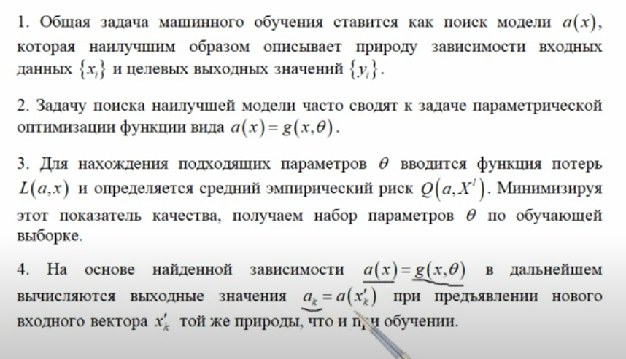

Математическое описание модели машинного обучения. Здесь левая часть уравнения это и есть оптимальная модель

$$μ\left(X^{l}\right)=\underset{θ}{argmin}{Q\left(a,X^{l}\right)}$$

Где a – модель, решающая функция, заданная параметрически; Q – средний эмпирический риск

Переобучение (overfitting) практически все модели обладают подобным недостатком

Оценка степени преобученности модели:

- оценка по отложенной выборке (hold-out);

- скользящий контроль (leave-one-out);

- кросс-валидация (cross-validation, k-fold).

Обобщение моделей:

$$\left.\begin{matrix}a_{1}\left(x\right) \\ a_{2}\left(x\right) \\ a_{3}\left(x\right) \\ ⋯ \\ a_{k}\left(x\right)\end{matrix}\right\}a\left(x\right)=F\left(a_{1},a_{2},a_{3},…,a_{k}\right)$$

Наиболее подходящую модель можно выбрать голосованием

Метод разделения признаков

$$a\left(x,ω\right)=sign\left(〈ω,x〉\right)$$

Омега – разделяющий вектор